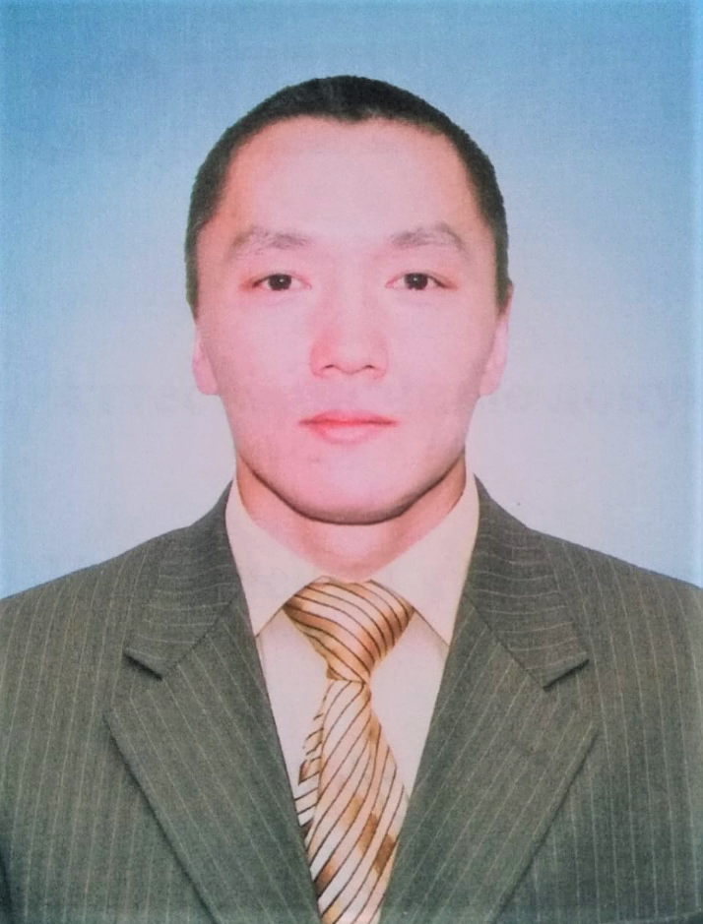

Павлов Эдуард Григорьевич
тренер – преподаватель по гиревому спорту
муниципального бюджетного учреждения дополнительного образования «Вилюйская детско-юношеская спортивная школа №1»

Вилюйск, 2020 г.

1. Общие сведения о педагоге
Ф.И.О.: Павлов Эдуард Григорьевич
Дата рождения: 26 февраля 1981 г.
Образование: г. Якутск ГУ СПО Республика Саха (Якутия) «Колледж культуры и искусства», год окончания 2002 год. Полученная специальность: Социально-культурная деятельность и народное художественное творчество. Квалификация по диплому: Педагог-организатор, руководитель фольклорного коллектива. Регистрационный номер 6208, СБ 2773081, выдан ГУ СПО РС (Я) «Колледж культуры и искусства».
Должность, место работы: Тренер-преподаватель МБУ ДО «Вилюйская ДЮСШ №1» МР «Вилюйский улус (район)» РС (Я).
Общий трудовой стаж: 16 лет
Педагогический стаж: 15 лет
Повышение квалификации
Наименование курсов | Номер документа (удостоверения) | Количество часов | Дата
АНО ДПО «Институт дополнительного профессионального образования и повышения квалификации»  по программе «Организационно-методическое сопровождение физкультурно- оздоровительной деятельности образовательных организаций» г. Якутск. | Удостоверение о повышении квалификации  Регистрационный номер 2156ПК-19 | 144 ч. | с 21 ноября по 05 декабря 2019г.

2. Результаты работы

Первенства Республики Саха (Якутия):
- 2016 г. г. Якутск, Лично-командное Первенство РС(Я) по гиревому спорту среди юношей и девушек 1999-2002г.р.: Николаев Николай -1 место.

- 2018 г. г. Якутск, Первенство РС(Я) по гиревому спорту среди учащихся: Новикова Степанида- 2 место.

- с 7 по 8 декабря 2019 г. с. Нам, Намский улус, Кубок Федерации РС(Я) по гиревому спорту: Боронов Альфред - 2 место.

- 22 марта 2019 г. г. Якутск, Лично-командное Первенство РС(Я) по гиревому спорту среди юношей и девушек 2001-2006 г.р. памяти Чемпиона Тихоокеанского флота Георгия Попова: Николаев Николай - 3 место, Еремеева Аэлита – 2 место, Боронов Альфред – 2 место.

- 2019 г. г. Якутск, Первенство РС(Я) по гиревому спорту памяти Георгия Попова: Боронов Альфред – 2 место, Николаев Николай – 3 место, Еремеева Аэлита – 2 место.

Республиканские:
- 2016 г. г. Вилюйск, Республиканский турнир по гиревому спорту памяти Чемпиона Тихоокеанского флота Георгия Попова: Николаев Николай – 3 место.

- 24 февраля 2018 г. с. Хамагатта Намский улус, Республиканский турнир по гиревому спорту на призы мастера спорта РС (Я), призера РФ среди ветеранов А.В. Дьячковского: Николаев Николай – 3 место, Боронов Альфред – 2 место.

- 23 февраля 2019 г. с.Хамагатта Намский улус, Республиканский турнир по гиревому спорту на призы мастера спорта РС(Я), призера РФ среди ветеранов А.В. Дьячковского: Боронов Альфред – 1 место.

- 4 апреля 2019 г. с. Сунтар Сунтарский улус, Республиканский турнир по гиревому спорту «Первый рывок» среди учащихся общеобразовательных учреждений: Боронов Альфред – 1место, Еремеева Аэлита – 2 место, Николаев Николай – 1 место.

Улусные:
- 19 февраля 2016 г. с. Тосу Вилюйский улус, Улусный турнир по гиревому спорту в зачет комплексной Спартакиады среди поселений Вилюйского улуса: Николаев Николай – 1 место.

- 2017 г. апрель с.Харбалаах Верхневилюйский улус, Открытый турнир по гиревому спорту: Новикова Степанида – 2 место.

- 2017 г. г. Вилюйск Улусный турнир по гиревому спорту: Степанида Новикова Степанида– 1 место.

- 17 февраля 2017 г. г. Вилюйск, Улусный турнир по гиревому спорту в рамках подготовки к ХХ Спартакиаде по национальным видам спорта «Игры Манчаары-2017»: Боронов Альфред – 1 место, Николаев Николай – 1 место.

- 10 февраля 2018 г. с. Дюллюкю, Верхневилюйский улус, Открытый улусный турнир по гиревому спорту на призы двухкратного серебряного призера «Игры Манчаары», чемпионки РС(Я), пятикратной обладательницы кубка ФГС РС (Я), серебряного призера V спортивных игр народов, КМС РФ Ильиной М.Я. - Куустээх Самааны: Боронов Альфред – 1место.

- 2 ноября 2019 г. с. Верхневилюйск, Верхневилюйский улус, Открытый чемпионат «Ус хоьуун» по гиревому спорту: Боронов Альфред – 2 место.

3. Научно – методическая деятельность

- Участник мастер-класса по якутским прыжкам в рамках улусного турнира по якутским прыжкам на призы Председателя федерации по якутским прыжкам Вилюйского улуса Кирюшкина А.В. – сертификат, г. Вилюйск, 20 апреля 2018 г.

- Сертификат участника - Методический семинар «Профессиональный и личностный рост педагога» г. Вилюйск, 22 ноября 2018г.

- Участник мастер-класса по якутским прыжкам тренера-преподавателя ДЮСШ №3 Акимова А.С. - сертификат, г. Вилюйск, 4 апреля 2019 г.

4. Организация и проведение мероприятий

Эдуард Григорьевич судья улусных соревнований по гиревому спорту:
- 19 февраля 2016 г., г. Вилюйск улусный турнир по гиревому спорту в зачет комплексной Спартакиады среди поселений Вилюйского улуса – главный судья соревнования;
- 21 декабря 2018 г., г. Вилюйск соревнования по гиревому спорту на III Спартакиаде трудовых коллективов, посвященной Году гражданских инициатив и благоустройства – главный судья соревнования.

5. Личные достижения, награды, поощрения

- 2009 г. Отличник физической культуры и спорта Республики Саха (Якутия);

- 2010 г. Нагрудной знак Федерации гиревого спорта РС (Я) «За заслуги в развитии гиревого спорта»;

- 31 января 2015 г. г. Якутск, Первенство РФСО «Урожай» РС(Я) по гиревому спорту среди сельского населения, 1 место.

- 22 февраля 2015 г. с. Намцы, Намский улус, Республиканский турнир по гиревому спорту на призы мастера спорта РС(Я) Ф.В. Дьячковского, 1место

- 2016 г. г. Вилюйск, Соревнование по гиревому спорту, посвященного памяти чемпиона Тихоокеанского флота Военно-морских сил РФ по гиревому спорту Георгия Попова, 1 место.

- 2-4 декабря 2016 г. с.Намцы, Намский улус Кубок Федерации гиревого спорта РС(Я), 2 место.

- 4-6 марта 2016 г. с. Верхневилюйск Верхневилюйский улус, Лично-командный чемпионат РС(Я) по гиревому спорту, 2 место.

- 07 февраля 2016 г. г. Якутск, Первенство РФСО «Урожай» РС(Я) по гиревому спорту среди сельского населения, 1 место.

- июль 2017 г. с. Верхневилюйск, Верхневилюйский улус, «ХХ Игры Манчары», 2 место

- 15-16 декабря 2018 г. г. Якутск, Кубок Федерации гиревого спорта РС (Я), 2 место.

- 24 февраля 2018 г. с. Хамагатта Намский улус, Республиканский турнир по гиревому спорту на призы мастера спорта РС(Я) Ф.В. Дьячковского, 1место.

- 7-8 декабря 2019 г. с.Нам, Намский улус Кубок Федерации гиревого спорта РС(Я), 3 место.

- 3-4 марта 2019 г. с. Ытык-Кюель Таттинский улус, Лично-командный чемпионат РС (Я) по гиревому спорту в памяти И.И. Кулачикова, 1 место.

- 20 апреля 2019 г. г. Вилюйск, турнир МО «Город Вилюйск» по гиревому спорту, посвященный 385-летию города Вилюйск, Году исторической преемственности и единства, 1 место.

Директор: Осипов Г.Д.

